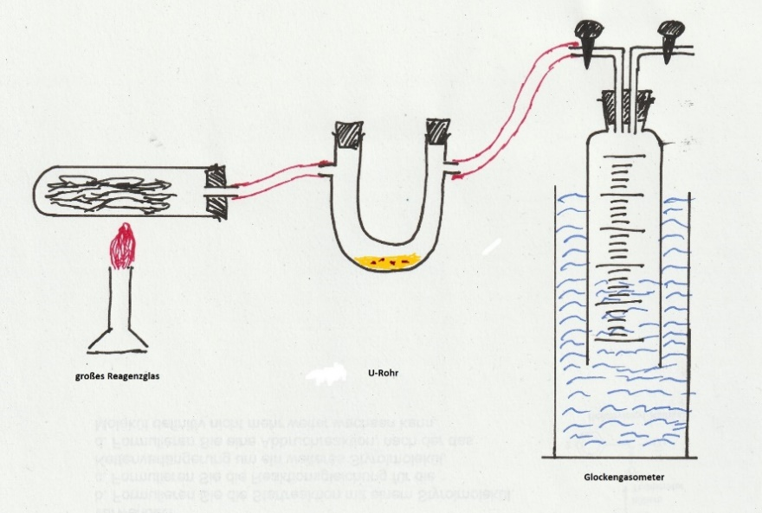**01. Holzverschwelung** - Demonstrationsversuch  
  
**1) „Hauptversuch“**

* Aufbau siehe Skizze
* Schlauch zwischen U-Rohr und Gasometer muss lange genug sein, damit sich Glocke frei nach oben bewegen kann
* Gasometer in große Wasserschale stellen, damit später verdrängtes Wasser aufgefangen werden kann
* Holzspäne: nicht allzu dick bezüglich des gleichmäßigen Durchglühens
* gleichmäßig mit bewegtem Brenner erhitzen, evtl. zusätzlich von oben mit Lötbrenner
* U-Rohr kann in Becherglas mit Wasser gekühlt werden
* Auslassröhrchen der Glocke zu Beginn zu. Wenn sich ca. 100 ml Gas gebildet haben, Gas ablassen (damit die Rest-Luft aus der Apparatur weg ist, sonst Knallgasgefahr in Teil 2!) und dann wieder schließen bis zum Ende des Versuchs
* Wenn Verkohlung und Gasbildung zu Ende gekommen: Brenner aus

In deutlicher Abgrenzung zum Hauptversuch (evtl. erst nach Abzeichnen etc.) schließt sich der 2. Teil an:

**2) Untersuchung der Reaktionsprodukte**

* Vor dem Auseinanderbauen der Apparatur muss auch das Einlassröhrchen der Gasglocke geschlossen werden
* REAGENZGLAS: Kohle rausnehmen, auf Elastizität bzw. Brüchigkeit prüfen (im Vergleich mit frischem Holz), auf Drahtnetz auf Dreifuß legen, anzünden: zuerst mit Streichholz, dann von unten mit Brenner, bis Glut entsteht, Untersuchung auf Verbrennungsabgase mit Kalklauge (CO2?) und kaltem Becherglas (Wasserdampf?)  
  *(genaue Hinweise und Skizze im Kapitel Verbrennungsabgase)*
* U-ROHR: Prüfung auf Aussehen? Einheitlichkeit der Flüssigkeit? Brennbarkeit?   
  evtl. im Rg durch Zugabe von Wasser und Ether (wenn die Schüler das schon kennen) in hydrophile Phase (unten leicht gelblich, Indikator: rot) und lipophile Phase (oben, dunkelbraun) trennen
* GASGLOCKE:   
  zuerst etwas Gas in Rg und Knallgasprobe.  
  Wenn negativ, dann am Auslassröhrchen entzünden.
* Untersuchung auf Verbrennungsabgase mit Kalklauge (CO2?) und kaltem Becherglas (Wasserdampf?)
* beim Ablassen des Gases muss eine zusätzliche Person mit einem Becherglas Wasser in den Zylinder des Gasometers füllen, damit immer genügend Druck da ist, um alles Gas zu verdrängen.

*Pädagogisch-didaktische Anmerkungen*

* *Mit dem Versuch lassen sich deutlich machen:  
  geschlossene Versuchsanordnung: kein Stoff kommt von draußen rein, keiner kann entweichen: kommt in der 9. Klasse immer wieder vor, im Gegensatz zur 8. Klasse.*
* *Unterschied zwischen Verbrennung und Verschwelung*
* *Einziger Ausgangssoff ist Holz. Holz hat die Fähigkeit, aus sich heraus gasförmige brennbare, flüssige eher löschende und feste, verglühbare Stoffe zu erzeugen.*
* *Kennenlernen von Nachweisreaktionen von Wasserdampf und Kohlendioxid als Verbrennungsabgase: Nicht nur das Holzgas, sondern – wie im weiteren Epochenverlauf zu zeigen – alle Stoffe aus der lebendigen Natur bilden CO2 und H2O als Verbrennungsabgase. Ausnahme Holzkohle bzw. Kohlenstoff: nur CO2*
* *Technische Anwendung der Verschwelungsprodukte*
* *Üben von genauen Zeichnungen von komplexen Apparaturen.*
* *Da man an dem eindrucksvollen Versuch etliche Grundlagen erarbeiten kann, die man im Laufe der Epoche ohnehin weiter braucht, kann man – wenn man in der Epoche insgesamt genügend Zeit hat – damit beginnen.*